

高爾夫》2019日立慈善盃，全球女子職業第一戰
羅開Golf 頻道2019年1月2日 上午8:08

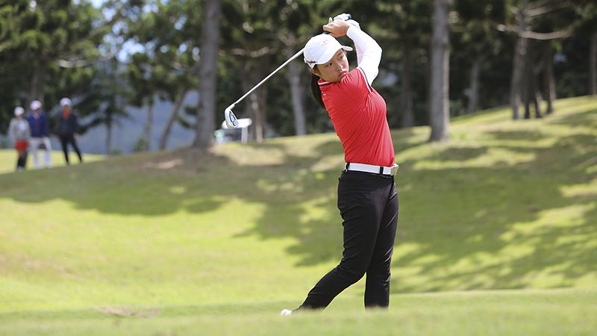高爾夫》2019日立慈善盃，全球女子職業第一戰
【羅開新聞中心Thomas綜合報導】「2019日立慈善盃女子菁英賽」即將在一月十一日至十三日，在桃園龜山的東方高爾夫俱樂部進行三回合、五十四洞比桿賽。這場全世界女子職業高爾夫的開年大賽於今年邁入第十一屆，並升格為2019年度女子台巡保障總分五十分級起跳的獨立旗艦大賽「TLPGA旗艦大賽」，冠軍至少六分。
日立慈善盃總獎金規模從首屆的四百萬元逐年成長，冠軍獎金也從第一年的一百萬元，上升到如今的兩百五十萬元。高額的獎金吸引各國好手紛紛前來，參賽陣容尤其華麗，本屆比賽七個國家，包括日本、泰國、馬來西亞、新加坡、中國、香港及台灣，共有一百零八位中外好手，其中有十位業餘青少年選手。其中台灣女將共有五十一位最多，外籍選手日本選手二十五位最多，泰國女將二十四人居次。
本屆比賽以世界排名四十四的比嘉真美子（Mamiko Higa）最受矚目，2018年拿下一場女子日巡冠軍，年終獎金榜高居第四，而福田真未（Mami Fukuda）則是Hokkaido Meiji Cup（北海道明治盃）冠軍，另外東浩子（Hiroko Azuma）和葭葉露美（Rumi Yoshiba），都是新球季名列五十強的種子選手。
曾經在2011與2013-2015年四度稱霸日立慈善盃的LPGA好手Pornanong Phatlum（柏娜隆•帕特倫），將率領泰國姊妹Supamas Sangchan（蘇帕瑪•莎詹）、Saranporn Langkulgasettrin（薩萊朋•雷蔻葛莎荃）、Chonlada Chayanun（喬雷達•徐耶娜），抵台爭冠，莎詹將以2018 TLPGA獎金后挑戰衛冕。
面對國際球星來台爭輝，台灣女將菁英盡出。近況絕佳的旅美選手李旻，2018年季末紅遍海峽兩岸，連贏TLPGA與CLPGA兩大巡迴賽封關戰，接下來將挑戰跨年三連勝和個人第二座日立慈善盃冠軍。
2018賽季在女子台巡勇奪中國信託菁英賽與老爺公開賽雙冠得主陳宇茹，也是不可忽視的球星人物，另外還有中巡武漢挑戰賽、台巡菲律賓大雅台中地站及高雄傳承賽三場比賽冠軍的黃靖，以及台南TLPGA公開賽冠軍劉嬿（原名劉依貞），都是場中一等一的台灣戰將。
至於三位在上季勇奪職業冠軍的業餘小將，試圖繼續衝擊女子台巡賽的冠軍榜，分別為TLPGA南寶站冠軍侯羽薔、TLPGA建大輪胎盃冠軍盧昕妤、與歡樂友緣TLPGA冠軍吳佳晏。
旅外選手由徐薇淩領軍，上季在美國LPGA打出生涯代表作，以630,924美元名列獎金榜三十一位，而姚宣榆則贏得AXA Ladies Golf Tournament in Miyazaki（宮崎女子賽），年終排名十五，同樣創下個人在日巡賽戰場的最佳成績，另有兩位旅美選手錢珮芸和前世界第一曾雅妮，以及旅日的蔡佩穎。
第十一年承辦比賽的東方高爾夫俱樂部，為美國名家Mr. Ronald Fream（羅納德•弗林）所設計，球道洞洞都是創意造景，落差起伏不大，果嶺草種屬Tiffeagle，是公認的優質、快速果嶺；整個球場處處花團錦簇，十分賞心悅目。這座球場可以說是全台唯一一座完全會員制管理的高爾夫球場，也是潘氏企業在海峽兩岸所投資興建的多座球場之一。
2019年，兩大主管機關USGA（美國高協）和R&A（皇家聖安卓古典高爾夫俱樂部）在高球競賽規則的部分重大變更。扮演2019女子職業全球第一戰的「2019日立慈善盃女子菁英賽」也特地於比賽入場處的公佈欄，以簡易圖示標示新版規則，讓喜愛高球競賽的球友觀眾能了解高球規則的改變之處。譬如：規則18.2，允許尋找球的時間，由五分鐘縮減到三分鐘（之後如尚未尋獲則視為該球已遺失）。從果嶺上推桿擊中留在洞內，未受照管（無人握持且沒有人位於洞口附近）的旗桿，將不再受到罰桿。如欲瞭解更多詳情，歡迎查詢中華民國高爾夫協會網站或R&A官方網站。
在台灣經營超過六十年的日立集團以公益的角度贊助國際級高爾夫賽事，將門票收入總額加碼再捐出，「您捐多少，日立就捐多少」；過去十年總捐款金額已超過新台幣五千萬元。
今年比賽門票個人票三日券兩百五十元，團體票一次購買二十張，更可享有八折優惠，現場憑票根可以兌換一份來場禮及一張抽獎券，有機會天天抽日立變頻冷氣等豪華大獎。（十八歲以下青少年可由家長陪同免費入場）。
此外，為方便球迷朋友到場觀賞比賽，三天賽事主辦單位提供往返東方高爾夫球場的接駁車服務，請球迷朋友多多利用。【路線一】桃園機場線體育大學站、國立體大(桃園)綜合體育館停車場入口處【路線二】台北捷運新莊線迴龍站3號出口

